1. Израчунај поступно.
485 – 9 = ___________________________________________
261 – 4 = ___________________________________________
136 – 8 = ___________________________________________
623 – 4 = ___________________________________________
712 – 7 = ___________________________________________
611 – 6 = ___________________________________________
563 – 5 = ___________________________________________
471 – 7 = ___________________________________________
870 – 4 = ___________________________________________
423 – 8 = ___________________________________________
762 – 5 = ___________________________________________

2. Израчунај.
576 784 965 863 679 587 696
– 9 – 7 – 6 – 4 – 8 – 7 – 8

3. Попуни таблицу.
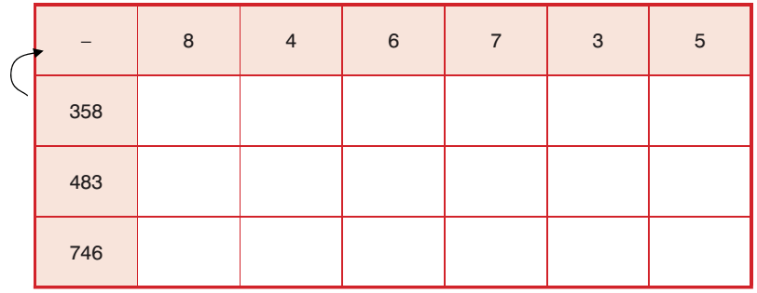

4.Израчунај разлику највећег троцифреног и највећег једноцифреног броја.
5. У једној школи било је 503 ученика. У току године отишло је 9 ученика. Колико ученика има сада у школи?
1. Израчунај поступно.
485 – 9 = ___________________________________________
261 – 4 = ___________________________________________
136 – 8 = ___________________________________________
623 – 4 = ___________________________________________
712 – 7 = ___________________________________________
611 – 6 = ___________________________________________
563 – 5 = ___________________________________________
471 – 7 = ___________________________________________
870 – 4 = ___________________________________________
423 – 8 = ___________________________________________
762 – 5 = ___________________________________________

2. Израчунај.
576 784 965 863 679 587 696
– 9 – 7 – 6 – 4 – 8 – 7 – 8

3. Попуни таблицу.

4.Израчунај разлику највећег троцифреног и највећег једноцифреног броја.
5. У једној школи било је 503 ученика. У току године отишло је 9 ученика. Колико ученика има сада у школи?

